

Hazırlayan: (Eğitim Bilimleri Enstitüsü) Birim Kalite Komisyonu

*2024 Yılı*

***EĞİTİM BİLİMLERİ ENSTİTÜSÜ***

***Birim İç Değerlendirme Raporu***

Muğla sıtkı koçman üniversitesi

İçindekiler

1. Birim İç Değerlendirme Raporu 3

**A. Yönetim-Liderlik ………………………………………………………………………………………………………………….……….7**

**B. Eğitim-Öğretim ……………………………………………………………………………………………………..………………………7**

**C. Araştırma-Geliştirme ……………………………………………………………………………………………………………………..7**

**D. Toplumsal Katkı ……………**…………………………………………………………………………………………………………………..7

Akreditasyon ve Özdeğerlendirme Çalışmaları ……………………………………………………………………………………………7

Genel Değerlendirme ………………………………………………………………………………………………………………….………………7

2. Yükseköğretim Verileri (YÖK ve YÖKAK) 13

KANIT BELGELER ……………………………………………………………………………………………………………………………..………..7

# Birim İç Değerlendirme Raporu

**Giriş**

Bu bölümde, birimin tarihsel gelişimi, misyonu, vizyonu, değerleri, hedefleri, organizasyon yapısı ve iyileştirme alanları hakkında bilgi verilmiştir.

**İletişim Bilgileri**

|  |  |  |  |
| --- | --- | --- | --- |
|  | **Ad-Soyad** | **Telefon** | **E-posta Adresi** |
| Müdür | Prof. Dr. Şevki KÖMÜR | 0 252 211 30 90 | [coal@mu.edu.tr](mailto:coal@mu.edu.tr) |
| Müdür Yrd. | Prof. Dr. Aylin ÇAM | 0 252 211 30 92 | [aylincam@mu.edu.tr](mailto:aylincam@mu.edu.tr) |
| Müdür Yrd. | Doç. Dr. Özgür ULUBEY | 0 252 211 49 85 | [oulubey@mu.edu.tr](mailto:oulubey@mu.edu.tr) |
| Ens. Sek. V. | Serap ÇETİNER | 0 252 211 30 94 | [sdural@mu.edu.tr](mailto:sdural@mu.edu.tr) |

**Tarihsel Gelişimi**

Muğla Sıtkı Koçman Üniversitesi bünyesinde, Eğitim Bilimleri Enstitüsü 13.11.2010 tarih ve 27758 sayılı resmi gazetede yayınlanan 2010/1053 sayılı bakanlar kurulu kararına göre kurulmuş olup, 2011-2012 eğitim-öğretim yılında çalışmalarına başlamıştır. Halen 9 anabilim dalımızda, 14 tezli yüksek lisans, 4 tezsiz yüksek lisans, 1 İ.Ö. tezli yüksek lisans ve 8 doktora programı ile eğitim-öğretim faaliyetlerine devam etmektedir. Bu faaliyetler Muğla Sıtkı Koçman Üniversitesi Kötekli yerleşkesi Ali Koçman Kültür ve Sanat Sitesindeki 6 odalı, toplam 206 m2‘lik mekânda, 5 idari, 3 akademik (3 Öğretim Üyesi) personel ile sürdürülmektedir.

31.12.2024 tarihi itibarıyla 427 kayıtlı öğrencimiz bulunmaktadır. 2024 yılında 101 yüksek lisans tezi ve 14 doktora tezi tamamlanmış olup, 94 yüksek lisans tezi ve 42 doktora tezi devam etmektedir. Enstitüde bilimsel çalışmaların niteliğinin arttırılması amacıyla ihtiyaç analizleri yapılarak öğretim programları ve içerikleri yenilenmektedir.

Eğitim Bilimleri Enstitüsü olarak nihai amacımız; bilim etiğini dikkate alan nitelikli araştırmalar yapılabilmesi için uygun ortamı sağlayarak katma değeri yüksek tezlerin üretilmesi ve bilim etiğine sahip, nitelikli bilim insanlarının yetiştirilmesidir. Her zaman olduğu gibi ülkemizin eğitim ile ilgili sorun ve ihtiyaçlarına çözüm üretecek, üniversite toplum işbirliğini artıracak araştırmaların yapılmasına destek olmayı sürdüreceğiz.

Tablo 1. 2024 Program Bazında Öğrenci Sayısı

|  |  |  |
| --- | --- | --- |
| **Anabilim Dalı** | **Program Adı** | **Öğrenci Sayısı** |
| Aile Danışmanlığı ve Eğitimi Anabilim Dalı | Aile Danışmanlığı (İÖ) Tezsiz YL | 33 |
| Aile Danışmanlığı Tezli YL | 21 |
| Beden Eğitimi ve Spor Eğitimi Anabilim Dalı | Beden Eğitimi ve Spor Öğretmenliği Tezli YL | 8 |
| Bilgisayar ve Öğretim Teknolojileri Eğitim Anabilim Dalı | Öğretim Teknolojileri Tezli YL | 33 |
| Eğitim Bilimleri Anabilim Dalı | Eğitim Programları ve Öğretim Doktora | 11 |
| Eğitim Programları ve Öğretim Tezli YL | 41 |
| Eğitim Programları ve Öğretim (İÖ)Tezsiz YL | - |
| Eğitim Yönetimi Doktora | 7 |
| Eğitim Yönetimi Ortak Doktora | 3 |
| Eğitim Yönetimi Tezli YL | 16 |
| Eğitim Yönetimi (İÖ) Tezsiz YL | 3 |
| Rehberlik ve Psikolojik Danışmanlık Doktora | 12 |
| Rehberlik ve Psikolojik Danışmanlık Tezli YL | 25 |
| Güzel Sanatlar Eğitim Anabilim Dalı | Müzik Eğitimi Tezli YL | 24 |
|  | Resim-İş Eğitimi Tezli YL | - |
| Matematik ve Fen Bilimleri Eğitimi Anabilim Dalı | Fen Bilgisi Eğitimi Doktora | 12 |
| Fen Bilgisi Eğitimi Tezli YL | 47 |
| Temel Eğitimİ Anabilim Dalı | Sınıf Eğitimi Doktora | 3 |
| Sınıf Eğitimi (İÖ) Tezli YL | 9 |
| Sınıf Eğitimi Tezli YL | 46 |
| Sınıf Eğitimi (İÖ) Tezsiz YL | - |
| Türkçe ve Sosyal Bilimler Eğitimi Anabilim Dalı | Sosyal Bilgiler Eğitimi Tezli YL | 30 |
| Türkçe Eğitimi Tezli YL | 23 |
| Yabancı Diller Eğitimi Anabilim Dalı | İngiliz Dili Eğitimi (İngilizce) Doktora | 6 |
| İngiliz Dili Eğitimi (İngilizce) Tezli YL | 14 |
|  | Alman Dili Eğitimi (Almanca) Tezli YL | - |
| TOPLAM |  | 427 |

**Misyon, Vizyon ve Hedefler**

**Misyon**

Bilginin teknolojik ürüne ve toplumsal faydaya dönüşümünü önceleyen araştırma ve projeler yapmak; sunduğu nitelikli eğitim-öğretimle mesleki bilgi, beceri ve yetkinlikler ile donatılmış yenilikçi ve girişimci bireyler-eğitimciler yetiştirmektir.

**Vizyon**

Uluslararası standartlarda gerçekleştirdiği eğitim-öğretim, araştırma ve uygulamalarıyla markalaşan ve toplumsal refahın artmasına öncülük eden bir enstitü olmaktır.

**Hedefler**

Proje üretme kültürünü geliştirmek ve yaygınlaştırmak

Bilimsel yayınların sayı, etki ve erişilebilirliğini arttırmak

Eğitim programlarının kalite ve ihtiyaçlara yanıt verme boyutunu iyileştirmek

Kariyer planlama desteği ve akademik danışmanlık sürecini geliştirip yaygınlaştırarak öğrencilerin akademik ve bireysel gelişimlerini güvence altına almak

Kurumsal aidiyeti geliştirmek

Toplumun sosyal ve ekonomik gelişimine katkıda bulunan araştırma projelerinin sayısını artırmak

Üniversitenin bilim, kültür, sanat ve spor ile ilgili etkinliklerinde topluma dönük yüzünün geliştirilerek sosyal yaşama katkının artırılması

**Kalite Politikamız**

* Eğitim-öğretim süreçlerinin merkezinde öğrencinin öğrenmesini, programların akreditasyonunu ve mezunların istihdam edilebilirliğini,
* Araştırma süreçlerinde bir arada çalışmayı, bölgesinin ve ülkesinin gelişim önceliklerine duyarlı şekilde etkili sonuçlara ulaşmak için hedef odaklı olmayı,
* Şehri ile bütünleşmeyi, toplumsal sorumluluklarını, çalışma huzurunu gözetmeyi, eğitim-öğretim, araştırma ve toplumla etkileşim noktasında sunulan hizmetler dahil üzerine almış olduğu tüm görevlerde sürekli gelişmeyi ilke edinmek ve öncelemek.

**Kontrol Listesi**

|  |  |
| --- | --- |
| Birimin Kalite Hedefleri Belirlenmiştir. |  |
| Birim Kalite Komisyonu Yıllık Eylem Planı Oluşturuldu |  |
| Birim Kalite Komisyonu Düzenli Şekilde Toplanıyor |  |
| Birim Kalite Komisyonu Tutanakları Mevcut ve Birimin Web Sayfasında Yayımlanıyor |  |
| Birimin Başarısını ölçmek için performans göstergeleri belirlendi ve sistematik olarak izleniyor |  |
| Birimin iç ve dış paydaşları belirlenmiştir. |  |
| Birim iç paydaşlarından (personel/öğrenci) sistematik olarak geri bildirim almaktadır. |  |
| Birim dış paydaşlarından (işveren temsilcileri, mezunlar, çıktıları etkileyen ya da çıktılardan etkilenen diğer önemli kurum ve kuruluşlar) sistematik olarak (toplantı, anket vb.) geri bildirim almaktadır. |  |
| Yıl içinde öğrencilerin geniş katılımı ile iyileştirmeye açık alanların tespitine yönelik olarak en az bir adet Birim Kalite Komisyonu toplantısı gerçekleştirilerek tutanak altına alınmıştır*. (sadece akademik birimler)* |  |
| Alınan tüm geri bildirimler (paydaş anketlerine/toplantılarına ilişkin raporlar, öğrenci ders değerlendirme anketlerinin sonuçları) ilgili kurul ve komisyonlarda değerlendirilmekte ve gerekli kararlar alınmaktadır. |  |
| Akademik Programların açılmasında, oluşturulmasında (tasarımında) ve güncellenmesinde, Üniversitenin ilgili yönergesinde belirtildiği şekilde program yeterlilikleri, TYYÇ ve ulusal/uluslararası program akreditasyon sistemlerinin belirlediği esaslar, birim kalite komisyonu, iç ve dış paydaşların görüşleri ile danışma kurullarının görüşleri dikkate alınmaktadır. *(sadece akademik birimler)* |  |
| Birim Kalite Güvencesi kapsamında kanıt/belge gösterimi ile ilgili sistemini kurmuştur ve işletmektedir. |  |
| Kalite çalışmaları kapsamında ve bu rapor şablonunda anlatılan silsile çerçevesinde somut olarak sunulabilecek geliştirilen/ iyileştirilen hizmet ve faaliyetler bulunmaktadır. |  |

*Bu kısımda*

*’de sağlanan kontrol listesi Birim Kalite Komisyonu Üyeleri tarafından gözden geçirilerek ifade edilen durumun sağlandığı maddeler için işaretleme yapılacaktır. Henüz durum sağlanmıyorsa bir işaretleme yapılmayacaktır. Bir önceki yıla ilişkin kontrol listesi göz önünde bulundurulmalıdır.*

*Söz konusu formun ayrıca* <https://forms.office.com/r/CLnYqarpf7>  *adresinden doldurulması gerekmektedir.*

1. **Yönetim ve Liderlik**

Enstitümüzün akademik yönetim yapılanması “Üniversitelerde Akademik Teşkilat Yönetmeliği” kapsam ve tanımları doğrultusunda oluşturulmaktadır. Enstitünün yönetiminde bir müdür, iki müdür yardımcısı ve bir enstitü sekreteri görev almaktadır. Enstitünün yönetim kurulu, enstitü müdür ve müdür yardımcıları ile birlikte görev yapan üç üyeden oluşmaktadır. Enstitü kurulunda ise 9 ana bilim dalı başkanı görev yapmaktadır.

Enstitümüzde yönetim organlarının daha etkin karar alabilmesi için faaliyet gösteren kurullarımız (Enstitü Yönetim Kurulu, Enstitü Kurulu, Birim Kalite Komisyonu, Birim Danışma Kurulu) bulunmaktadır. Bu kurullarımızın yetki ve sorumlulukları ilgili mevzuat çerçevesinde belirlenmiştir. ( [https://egitimbilimleri.mu.edu.tr/tr/komisyonlar](%20https://egitimbilimleri.mu.edu.tr/tr/komisyonlar)).

Ensitütümüzü ve öğrencilerimizi ilgilendiren gelişmeler, duyurular, etkinlikler, birim web sayfa sorumlularımız tarafından internet sayfamızda yayımlanmaktadır (<https://egitimbilimleri.mu.edu.tr/>).

İç ve Dış paydaşlarımız ile daha hızlı ve aktif bir iletişim kurabilmek adına sosyal medya (Instagram) hesabımız oluşturulmuştur. Güncel duyurular bu platformlar üzerinden de duyurulacaktır.

Dış paydaşlardan alacağımız geri bildirim sistematiğini ilerletmek adına Birim Düzeyinde kurulan Danışma Kurulumuz 2024 yılında 1 defa toplanmıştır.

Mezun öğrencilerin takibi için Üniversitemiz Kariyer Planlama ve Mezunlarla İlişkiler Koordinatörlüğü bünyesinde yürütülen “Mezun Bilgi Sistemi” kullanılmaktadır.

**Enstitümüzün yönetim-liderlik politikası:** İç ve dış paydaşların karar alma süreçlerine katılımına önem veren, şeffaf ve hesap verebilir bir yönetim yaklaşımı sergilemektir. Bu kapsamda her yıl en az bir defa danışma kurulu, öğrenci, akademik ve idari personelle toplantılar yapılarak paydaşların karar verme süreçlerinde etkin rol almalarına imkan sağlamaktır.

1. **Eğitim ve Öğretim\***

B. 1 Programların Tasarımı, Onaylanması ve Güncellenmesi

Enstitümüz 9 anabilim dalımızda, 13 tezli yüksek lisans, 4 tezsiz yüksek lisans, 1 İ.Ö. tezli yüksek lisans ve 8 doktora programı ile eğitim-öğretim faaliyetlerine devam etmektedir.

* Enstitümüz bünyesinde program açma, tasarlama ve güncelleme [“Muğla Sıtkı Koçman Üniversitesi Program Açma/Kapatma, Eğitim-Öğretim Programı Oluşturulması ve Güncellenmesine İlişkin Yönerge](https://kms.kaysis.gov.tr/Home/Goster/183338)’ye uygun olarak yürütülmektedir.
* Enstitümüz Güzel Sanatlar Eğitim Anabilim Dalı bünyesinde Müzik Eğitimi Doktora programı açılmış olup, 2024 eğitim-öğretim yılı içerisinde müfredat çalışmaları bilim dalı tarafından tamamlanmıştır. 2025-2026 eğitim-öğretim yılı güz yarıyılında öğrenci alımı planlanmaktadır.
* Enstitümüzde iç ve dış paydaş görüşleri de alınarak aşağıdaki derslerden oluşan ortak seçmeli ders havuzu oluşturulmuştur

|  |  |
| --- | --- |
| **Ortak Seçmeli Dersler** | |
| **Dersin Kodu Adı** | **Program** |
| EBE 5510 Öğretmen Eğitiminde Eylem Araştırması | Yüksek Lisans |
| EBE 5530 Eğitim Araştırmalarında Bibliyometrik Analiz ve Uygulamalar | Yüksek Lisans |
| EBE5520 Eğitimde Nitel Veri Analizi | Yüksek Lisans |
| EBE 6520 Eğitimde Eylem (Aksiyon) Araştırmaları | Doktora |
| EBE 6530 Öğretim Teknolojilerinde Yeni Eğilimler ve Yaklaşımlar | Doktora |

B. 2 Programların Yürütülmesi (Öğrenci Merkezli Öğrenme, Öğretme ve Değerlendirme)

* Enstitümüz bünyesinde verilen her bir ders için uygulanan öğretim yöntem ve teknikleri ilgili dersin ders bilgi formunda belirtilmektedir ve erişime açık bir şekilde paylaşılmaktadır. (akts.mu.edu.tr)
* Enstitümüze öğrenci kabulü, önceki öğrenmenin tanınması ve kredilendirilmesine ilişkin planlar "Üniversitemiz Lisansüstü Eğitim-Öğretim Yönetmeliği" kapsamında yapılmaktadır.

1. **Araştırma ve Geliştirme\***

Enstitü öğrencilerinin üniversite dışı fonlara yönelimlerini desteklemek amacıyla oluşturulmuş sistematik olarak takip edilen bir yöntem ve ilgili birimleri henüz bulunmamaktadır. Ancak öğrencilerimiz ve öğretim elemanlarımızın yapmış oldukları akademik çalışmaların tamamı bu kapsamda değerlendirilmelidir.

1. **Toplumsal Katkı\***

Enstitümüzde, toplumsal katkı faaliyetlerini sürdürülebilmesi için uygun nitelik ve nicelikte fiziki, teknik ve mali kaynaklar bulunmamaktadır. Ancak öğrencilerimizin yaptığı lisansüstü tezler ve öğretim elemanlarımızın yapmış oldukları akademik çalışmaların tamamı bu kapsamda değerlendirilmelidir.

**Akreditasyon ve Özdeğerlendirme Çalışmaları**

Anabilim Dalı ve Programlarında akreditasyon ve özdeğerlendirme çalışmaları yapılmamıştır.

**2025 Yılı Planlanan Faaliyetler**

* Öğrencilerin katılımı ile iyileştirmeye açık alanların tespitine yönelik olarak en az **iki** adet Birim Kalite Komisyonu toplantısı gerçekleştirilmesi,
* Eğitim-Öğretim süreçlerini değerlendirmek, öğrencilerin talep ve önerilerinin alınabilmesi için en az iki Müdür/Öğrenci Buluşma toplantısı gerçekleştirilmesi,
* Anabilim dallarıyla iletişime geçilerek eğitim-öğretim programlarının güncellenmesi ve sürecin daha nitelikli hale getirilmesi planlanmaktadır.

**Genel Değerlendirme**

Birimimiz izleme raporu; kalite güvencesi sistemi, eğitim-öğretim, araştırma-geliştirme, toplumsal katkı ve yönetim sistemi başlıkları altında hazırlanmış, her alt ölçüt açıklanmış ve bu ölçütler için kanıtlar ortaya konulmuştur. İzleme ve değerlendirme faaliyetleriyle stratejik plan amaç ve hedeflerinin nesnel ve ölçülebilir göstergelerle ilişkilendirilmesi, birimimizin stratejik plan, amaç ve hedeflerine ulaşılması için paydaşların bilgilendirilmesi, desteklenmesi ve gerektiğinde tedbir amaçlı kararların alınmasını sağlayacaktır. Aşağıdaki başlıklar altında birimimizin güçlü yönleri ve güçlendirilmesi gereken yönlerine yönelik değerlendirmelerde bulunulmuştur.

**Güçlü Yanlar**

* Enstitümüzde yürütülen iş ve işlemlere ait iş akış süreçleri oluşturulmuş görev tanımları yapılmış ve web sayfasında yayınlanmıştır.
* Doktora veya Yüksek Lisans Programlarından herhangi birini kazanan öğrencimizin kayıt sürecinin başından, tez yazım ve savunma süreçlerinin sonuna kadar takip edebileceği bir rehber oluşturulmuş ve web sayfasında yer verilmiştir.
* Enstitümüz Anabilim Dallarında eğitim-öğretim ile ilgili yapılacak değişikliklerde iç ve dış paydaş görüşleri alınmaktadır.
* Akademik kariyerine önem veren, dinamik öğrenci odaklı, nitelikli ve deneyimli akademik personel mevcuttur.
* Lisansüstü eğitim öğretim süreçlerindeki sorunlar ve güncel gelişmeler dikkate alınarak yönetmelik, yönerge ve eğitim öğretim uygulamalarına yönelik düzenlemeler yapılmıştır.

**İyileştirmeye Açık Alanlar**

* Öğrencilerin katılımı ile iyileştirmeye açık alanların tespitine yönelik olarak en az iki adet Birim Kalite Komisyonu toplantısı gerçekleştirilmesi,
* Araştırma-Geliştirme ve toplumsal katkı performansının izlenmesine yönelik herhangi bir tanımlı süreç bulunmaması nedeniyle süreçlerin tanımlanmasının yapılması,

*Listelenmelidir. Takip eden yılın ilk kalite komisyon toplantısında eylem planları geliştirilerek izlenmelidir.*

**Gerçekleştirilen İyileştirme Çalışmalarının Özeti**

**PUKÖ İZLEM FORMU (İyileştirme Çalışmaları Özeti)**

|  |  |  |
| --- | --- | --- |
| **Gerçekleştirilen İyileştirme** | **İlişkili Paydaş Katılımı Değerlendirme Raporu veya Performans İzleme /Değerlendirme Raporu** | [**İlişkili KİDR Alt Ölçütü**](https://kalite.mu.edu.tr/Newfiles/130/Content/KIDR_Haz%C4%B1rlama_K%C4%B1lavuzu_3_2.pdf) |
| ***2023 yılında yapılan toplantıda kararlaştırılan Enstitümüz seçmeli ders havuzunda yer almak üzere açılması önerilen dersler 2024 yılı içerisinde açılmıştır.*** | *Kanıt No-1* | ***B.1.6*** |
| ***Üniversitemizdeki lisansüstü eğitimi bırakma nedenlerine ilişkin Enstitümüz öğrencileriyle görüşme yapılmıştır.*** | *Kanıt No-2* | ***B.2.2*** |
|  |  |  |

*Not: bu form mutlaka doldurulmalıdır. Biriminizde gerçekleşen iyileştirme çalışmalarının takibi bu form üzerinden yapılmaktadır.*

|  |  |
| --- | --- |
|  | |
|  |  |
|  |  |

# Yükseköğretim Verileri (YÖK ve YÖKAK)

2023 Yılından itibaren YÖKAK göstergeleri ile YÖK izleme kriterleri birleştirilmiş olup Üniversitelerden Yükseköğretim Verileri başlığı altında veriler toplanmaktadır. Bu göstergeler Kalite Güvence sistemi açısından da önemlidir. Kurumumuz tarafından sağlanması beklenen verilerin konsolide edilebilmesi için söz konusu performans göstergeleri ile ilgili veri girişlerinin aşağıdaki sağlanan tablolar uyarınca sorumlu birimlerce bu raporun parçası olarak gerçekleştirilmesi beklenmektedir.

*Sağlanamayan veriler için verinin neden sağlanamadığı ile ilgili açıklama girilmeli bununla ilgili alınacak tedbirler yazılmalıdır.*

|  |  |  |  |
| --- | --- | --- | --- |
| **Gösterge 1** | **Sayı** | **Sorumlu Birim** | **Açıklama** |
| Kalite kültürünü yaygınlaştırma amacıyla ilgili yılda kurumunuzca düzenlenen faaliyet (toplantı, çalıştay vb.) **sayısı**  Detay |  | **Tüm Birimler** | 01 Ocak - 31 Aralık tarihleri arasında göstergeye ilişkin ilgili yıldaki gerçekleştirilen toplantı sayısını ifade edilmektedir.  Söz konusu faaliyetlerin kurumsal nitelikte olması gerekmektedir.  Birimlerin kendi içerisinde yapmış olduğu “birim kalite komisyonları” olarak adlandırılabilecek toplantılar kastedilmemiştir. (YOK) |

|  |  |  |  |
| --- | --- | --- | --- |
| **Faaliyet Türü (Toplantı, çalıştay vb.)** | **Faaliyet Tarihi** | **Katılımcı Sayısı** | **Katılımcı İç Paydaşlar** |
|  |  |  |  |
|  |  |  |  |

|  |  |  |  |
| --- | --- | --- | --- |
| **Gösterge 2** | **Sayı** | **Sorumlu Birim** | **Açıklama** |
| Kurumun iç paydaşları ile kalite süreçleri kapsamında gerçekleştirdiği geribildirim ve değerlendirme toplantılarının **sayısı** |  | **Tüm Birimler** | 01 Ocak - 31 Aralık tarihleri arasında göstergeye ilişkin ilgili yıldaki gerçekleştirilen toplantı sayısını ifade edilmektedir.  Söz konusu faaliyetlerin kurumsal nitelikte olması gerekmektedir.  Birimlerin kendi içerisinde yapmış olduğu “birim kalite komisyonları” olarak adlandırılabilecek toplantılar kastedilmemiştir. |

|  |  |  |  |  |  |  |  |
| --- | --- | --- | --- | --- | --- | --- | --- |
| **Toplantı Gündemi (Konusu)** | | **Toplantı Tarihi** | | **Katılımcı Sayısı** | | **Katılımcı İç Paydaşlar** | |
| Ortak seçmeli ders havuzunda yer alacak derslerin belirlenmesi | | 21.03.2024 | | 13 | | Enstitü Kurulu Üyeleri | |
| Enstitü kurulu toplantıları dilek ve temenniler | | 28.03.2024  30.04.2024  14.05.2024  21.05.2024  25.10.2024  28.11.2024  10.12.2024 | | 13 | | Enstitü Kurulu Üyeleri | |
| **Gösterge 3** | **Sayı** | | **Sorumlu Birim** | | **Açıklama** | |
| Kurumun dış paydaşları ile kalite süreçleri kapsamında gerçekleştirdiği geribildirim ve değerlendirme toplantılarının **sayısı** | **1** | | **Tüm Birimler** | | 01 Ocak - 31 Aralık tarihleri arasında göstergeye ilişkin ilgili yıldaki gerçekleştirilen toplantı sayısını ifade edilmektedir.  Söz konusu faaliyetlerin kurumsal nitelikte olması gerekmektedir.  Birimlerin kendi içerisinde yapmış olduğu “birim kalite komisyonları” olarak adlandırılabilecek toplantılar kastedilmemiştir. | |

|  |  |  |
| --- | --- | --- |
| **Toplantı Gündemi (Konusu)** | **Katılımcı Sayısı** | **Katılımcı Dış Paydaşlar** |
| 2024-2025 Eğitim-Öğretim Yılının Değerlendirmesi | 10 | Danışma Kurulu Üyeleri |
|  |  |  |

|  |  |  |  |
| --- | --- | --- | --- |
| **Gösterge 22** | **Sayı / Saat** | **Sorumlu Birim** | **Açıklama** |
| Kurumun Kendi Yürüttüğü Sosyal Sorumluluk Projelerinin Sayısı | 0 | **Tüm Birimler** | 31 Aralık itibari ile ilgili yılda Bütçesi olan ya da olmayan Kurumun Kendi Yürüttüğü Sosyal Sorumluluk Projelerinin Sayısını ifade etmektedir. |

KANIT BELGELER

**Kanıt Belge 1 Seçmeli ders havuzuna ders eklenmesi (Senato Kararı)**

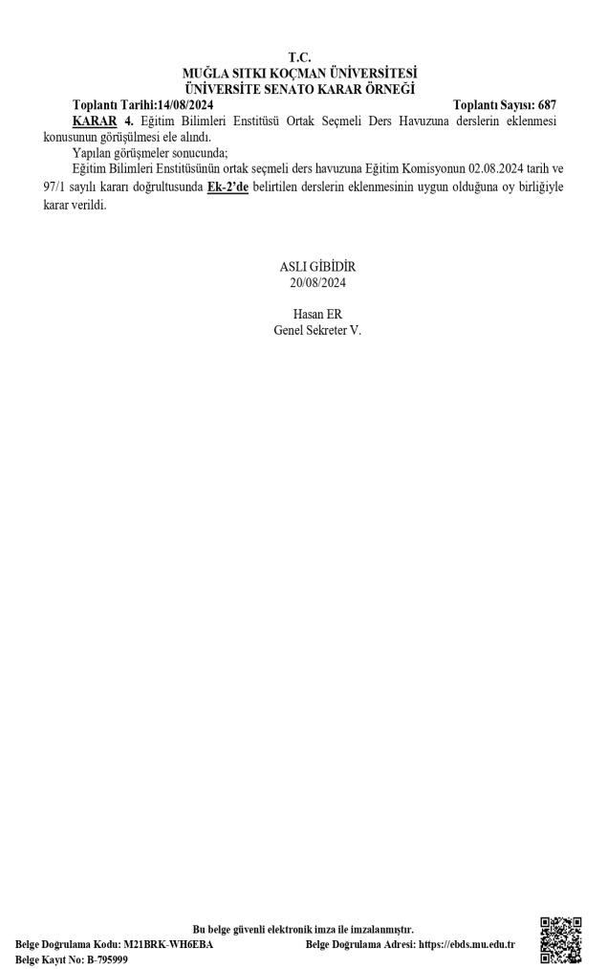 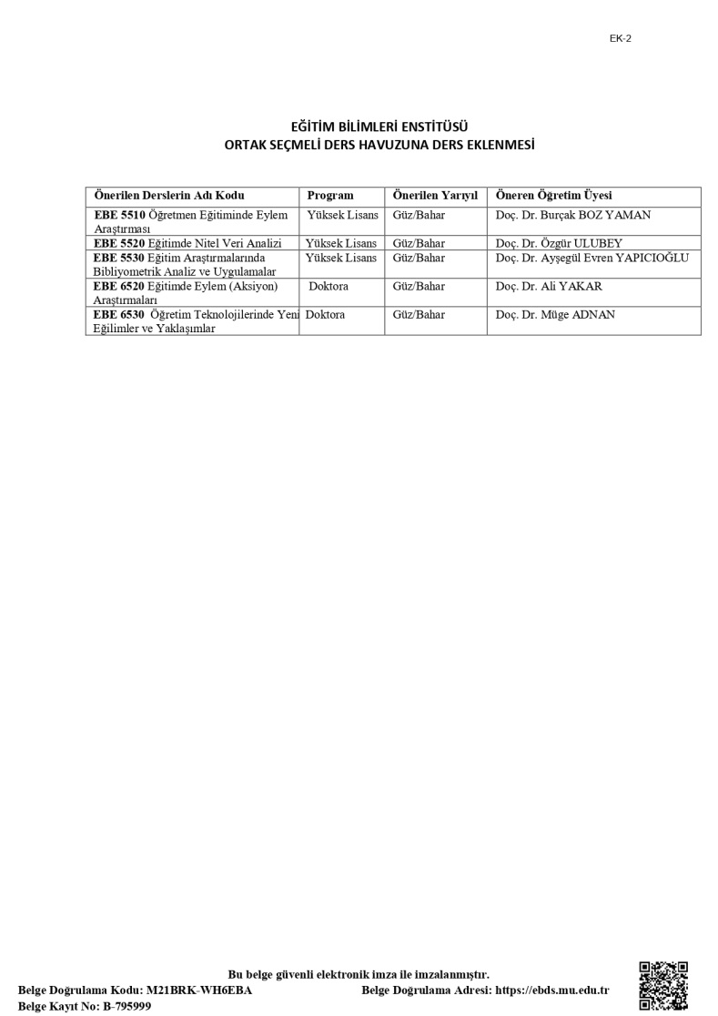

**Kanıt Belge 2 Lisansüstü öğrencilerinin eğitimi bırakma nedenlerinin belirlenmesi**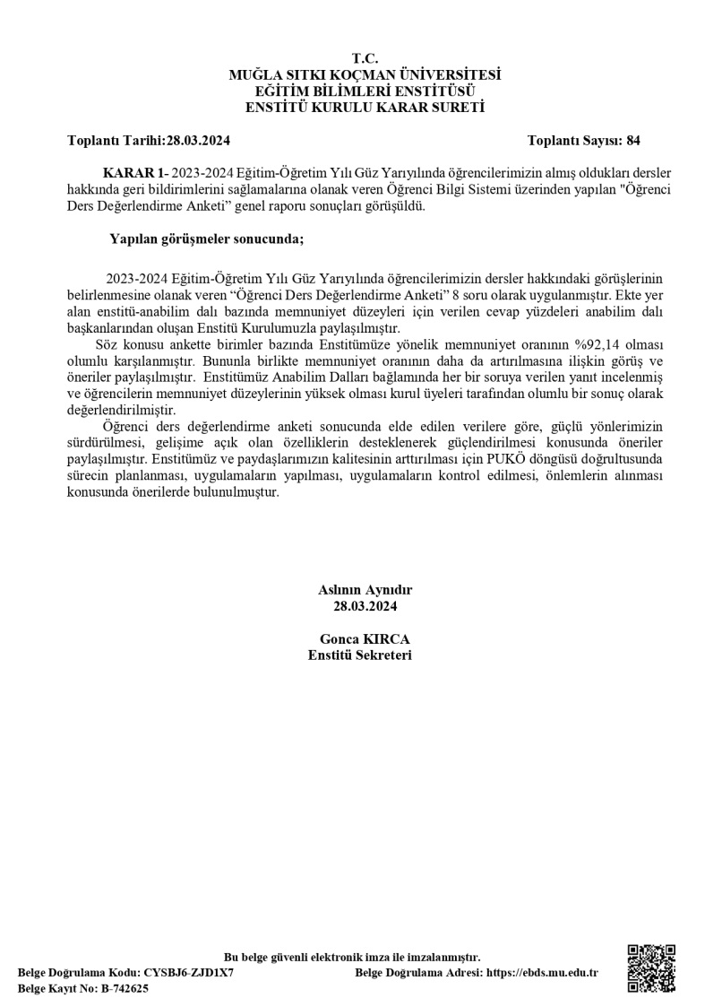 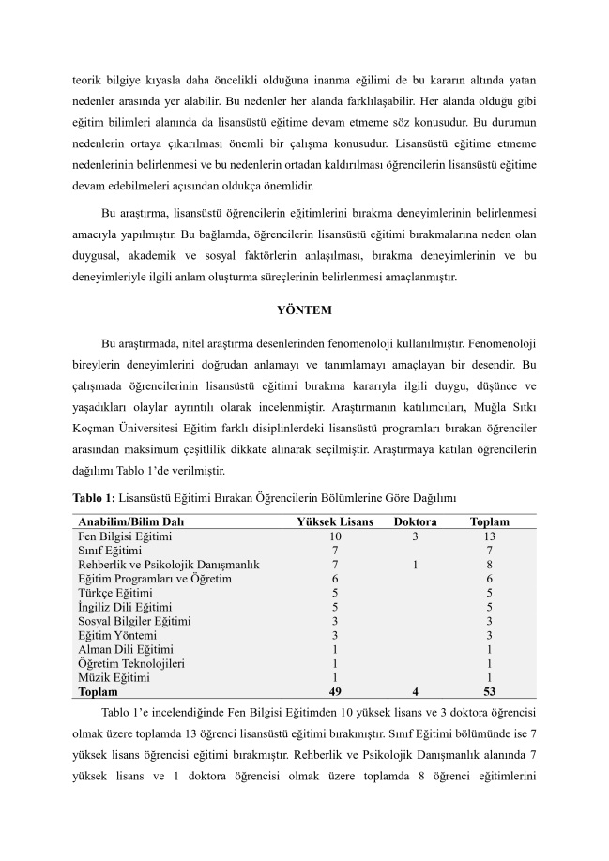

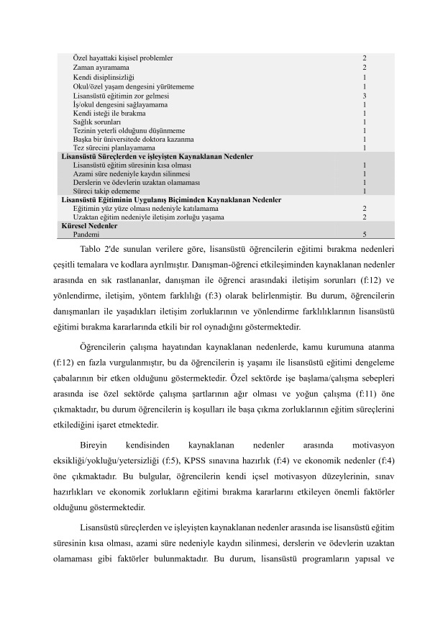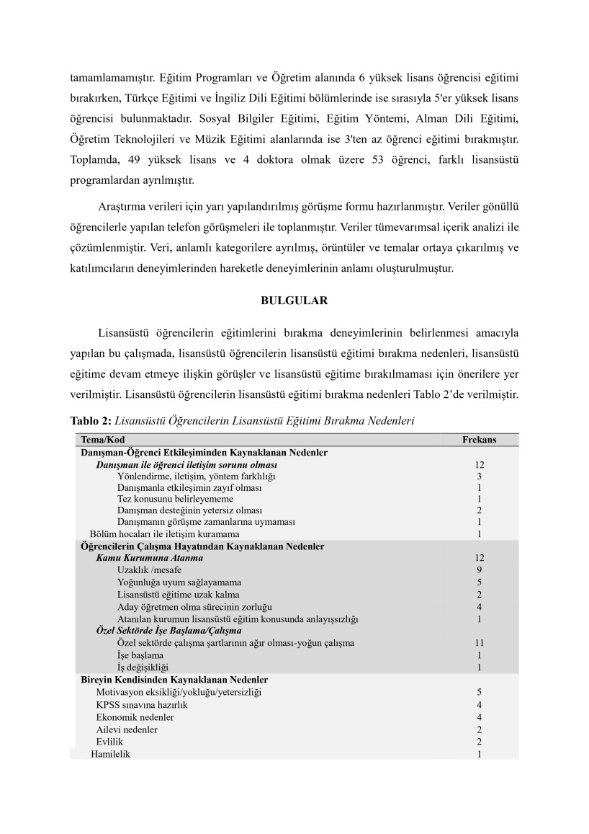  
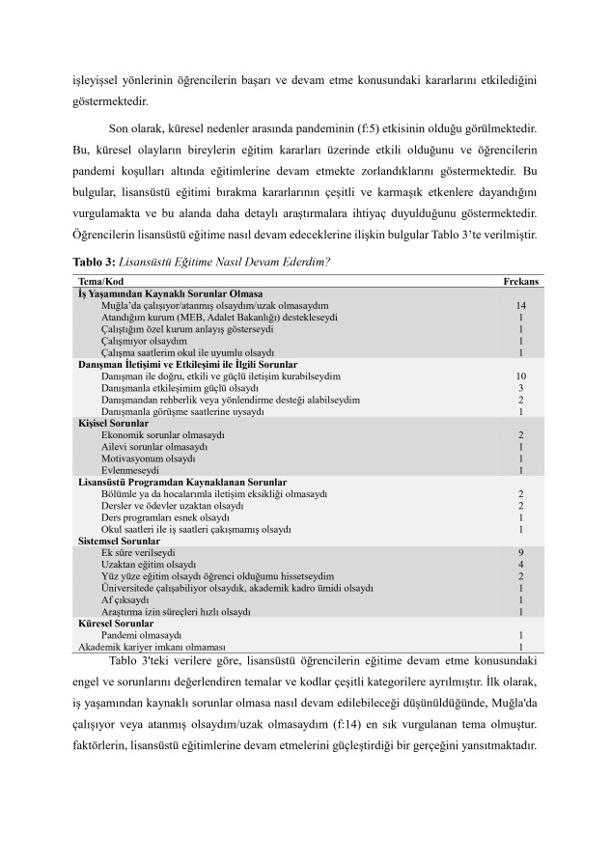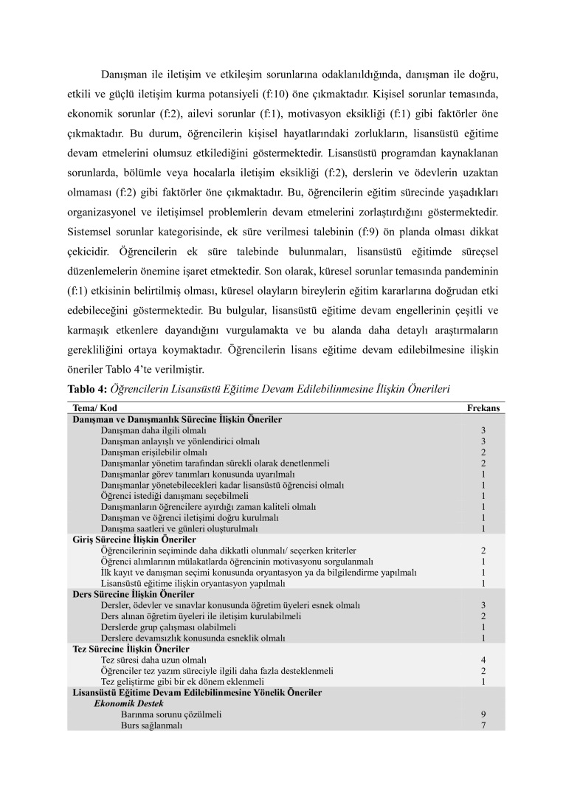

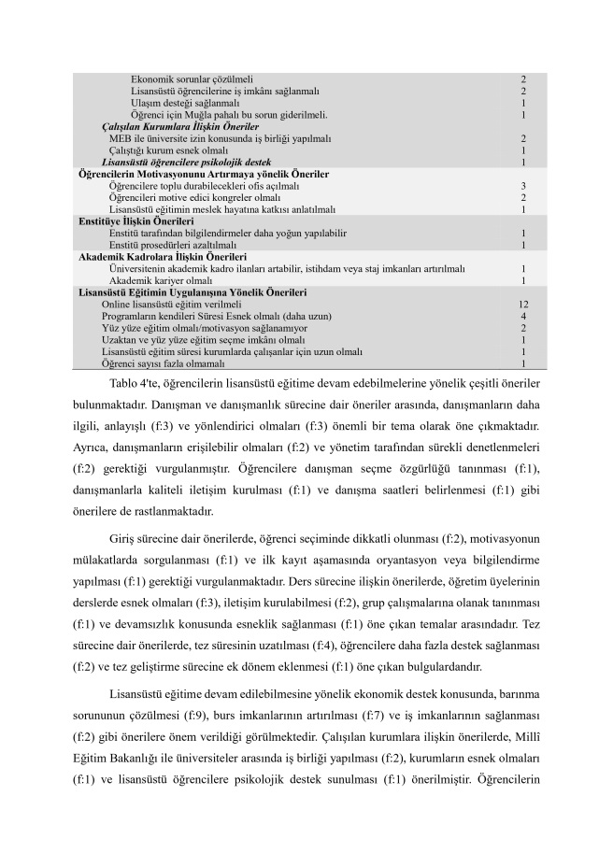 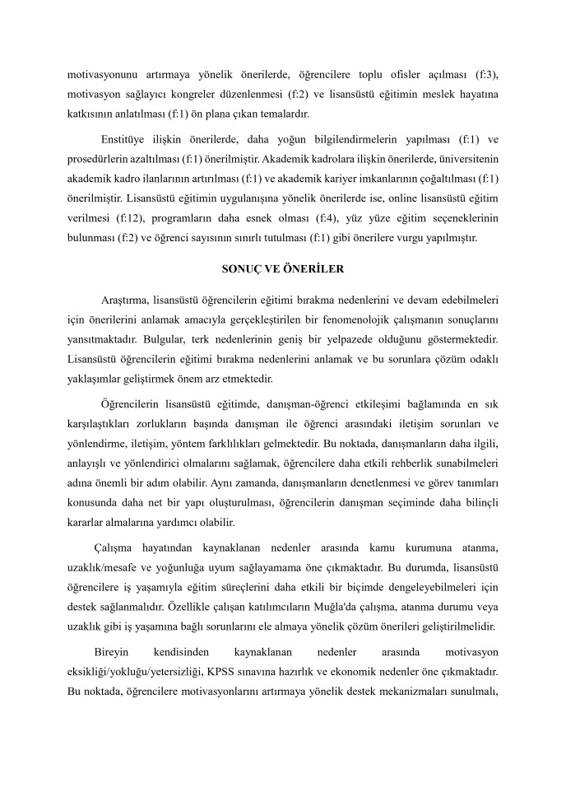

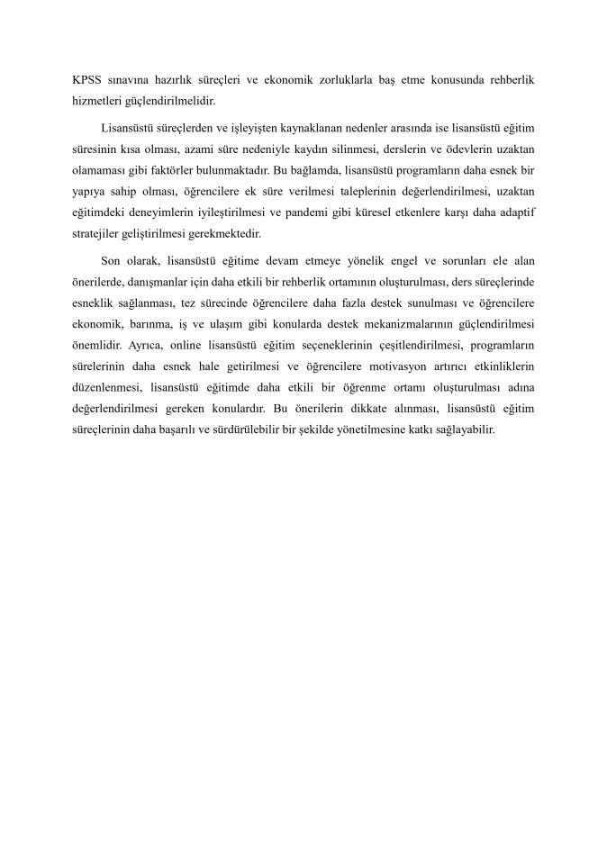

**Kanıt Belge Danışma Kurulu Toplantısı Aralık 2024** 